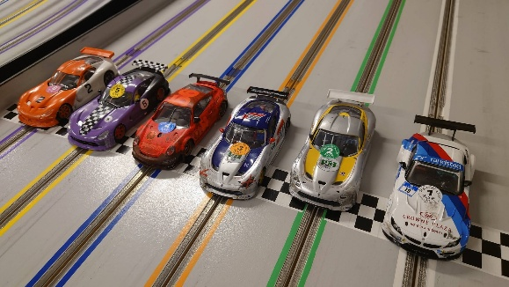
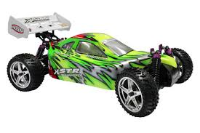

GILLAR DU ATT KÖRA RADIOSTYRDA BILAR?

DU som har någon funktionsnedsättning är välkommen att köra radiostyrda bilar på Klippan RC klubb,
Ängelholmsgatan 3 i Klippan.
Vi kör söndagar kl. 18.00. - 20.00. med början 4 oktober.
Det finns även en ny bilbana som är 36 m lång.
Personal från FUB Klippan/Åstorp finns på plats men om du behöver extra stöd så ta med din personal, ledsagare eller anhörig.
Har du frågor? Kontakta:
Sebastian mejl: sebastian.nilsson@klippan-astorp.fub.se
eller Lena mejl: lenalandin@hotmail.se tel. 0702722701
